toets toetsweek 1 VWO hfst 8 Evenwichten 5-11- 2018

Veel succes!

1 Waterstof en jood vormen in een evenwichtsreactie waterstofjodide:

H2(g) + I2(g) ⇆ 2HI(g)

In een afgesloten vat van 50 liter brengt men op tijdstip *t*0 1,00 mol jooddamp en 1,50 mol waterstof. De temperatuur wordt op 440 °C gehouden. In de diagram (zie bijlage)is de verandering van de hoeveelheid jood uitgezet tegen de tijd.

1p a Uit het diagram blijkt dat op tijdstip *t*1 het evenwicht zich heeft ingesteld. Leg dit uit.

1p b Hoeveel mol waterstof bevindt zich in het evenwichtsmengsel?

1p c Hoeveel mol waterstofjodide bevindt zich in het evenwichtsmengsel?

2p d Schets in het diagram de verandering van de hoeveelheden waterstof en waterstofjodide tegen de tijd.

1p e Zal tussen de tijdstippen *t*0 en *t*1 de druk in het reactievat zijn veranderd? Licht je antwoord toe.

# 2 Nitrosylchloride

Stikstofmonooxide en chloor kunnen net elkaar reageren onder vorming van nitrosylchloride, NOCl. Het volgende evenwicht stelt zich in:

2NO + Cl2 ⇆ 2NOCl

De reactie naar rechts is exotherm.

Men heeft 0,200 mol NO en 0,100 mol Cl2 samengevoegd in een afgesloten ruimte van 1,0 dm3. Toen het evenwicht zich had ingesteld, bleek 85% van het Cl2 te zijn omgezet. De temperatuur was 500 K. Bij deze temperatuur zijn alle bij het evenwicht betrokken stoffen gasvormig.

3p a Bereken de waarde van de evenwichtsconstante van het evenwicht

2NO + Cl2 ⇆ 2NOCl bij 500 K

Men herhaalt het bovenbeschreven experiment bij 750 K

2p b Leg uit of dan in de evenwichtstoestand ook 85% van het Cl2 zal zijn omgezet of dat er meer of minder dan 85% van het Cl2 is omgezet.

**3 Salpeterzuur**

Salpeterzuur (HNO3) is een grondstof voor onder meer kunstmest, kleurstoffen, geneesmiddelen en springstoffen. Salpeterzuur wordt vaak geproduceerd via het zogenoemde Ostwaldproces. Dit proces is weergegeven in blokschema 1.



In reactor 1 wordt ammoniak onder invloed van een platina katalysator verbrand tot stikstofmono-oxide en water(damp). De temperatuur in reactor 1 wordt op ongeveer 900 °C gehouden.

In reactor 2 wordt het gasmengsel dat uit reactor 1 komt, gekoeld tot ca.

40 °C.

Daardoor vindt de volgende reactie plaats:

2 NO + O2 → 2 NO2

1p a Leg uit dat uit de bovenstaande beschrijving van het Ostwaldproces blijkt dat zuurstof in overmaat aanwezig was in reactor 1.

In reactor 3 wordt NO2 in een reactie met water en zuurstof omgezet tot een oplossing van salpeterzuur (ongeveer 60 massa%).

2p b Geef de vergelijking van de vorming van de salpeterzuuroplossing in reactor 3.

Uit reactor 3 komt ook een gasstroom (het zogenoemde afgas) die behalve uit een hoofdbestanddeel, bestaat uit kleinere hoeveelheden van een aantal schadelijke gassen die in het productieproces door nevenreacties zijn ontstaan.

2p c Geef de naam van het hoofdbestanddeel van het afgas dat uit reactor 3 komt.Licht je antwoord toe.

Een bepaalde salpeterzuurfabriek produceert per jaar 1,3·106 ton HNO3

(1 ton = 1·103 kg). Bij dit productieproces kan in theorie per mol ingevoerd NH3

één mol HNO3 worden geproduceerd. Het rendement van de vorming van HNO3 uit NH3 is voor deze fabriek 95%.

3p d Bereken hoeveel ton NH­3 nodig is voor de jaarproductie van deze fabriek.

4 In 100 mL water lost bij een bepaalde temperatuur maximaal 0,069 gram lood(II)jodide op. De volumeverandering tijdens het oplossen mag verwaarloosd worden. Voegt men nog meer lood(II)jodide toe aan de verzadigde oplossing dan stelt zich een evenwicht in.

2p a Geef de vergelijking van dit evenwicht.

2p b Geef de evenwichtsvoorwaarde.

1p c Hoeveel mol lood(II)jodide lost maximaal op in 1,00 liter water bij de heersende temperatuur?

1p d Hoe groot is [ Pb2+ ] en [ I− ] in de verzadigde lood(II)jodide-oplossing?

1p e Bereken de evenwichtsconstante voor dit evenwicht.

Vervolgens wordt er wat natriumjodide opgelost in de verzadigde lood(II)jodide-oplossing.

2p f Beredeneer aan de hand van de evenwichtsvoorwaarde, dat de concentratie van de loodionen hierdoor zal afnemen.

Bijlage Naam :

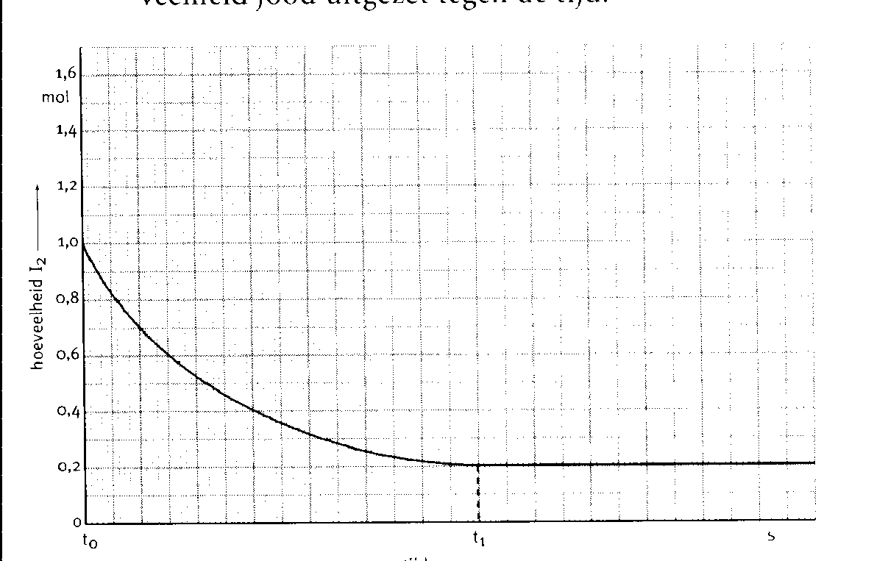

Bijlage Naam :



1 5 a De hoeveelheid I2 is constant geworden. Dus veranderen de concentraties niet meer.

I2 + H2 ⇆ 2 HI

begin 1,00 1,50 0

reactie 0,8 0,8 1,6

evenw 0,2 0,7 1,6

6 b dus in evenwichtsmengsel 0,7 mol I2

4 c dus in evenwichtsmengsel 1,6 mol HI



5 d

5 e Nee de druk zal gelijk blijven want het aantal deeltjes voor de pijl is gelijk aan het aantal deeltjes na de pijl dus tijdens de reactie blijft druk gelijk.

**2 Nitrosylchloride**

a 85 % omgezet dus 0,85 · 0,100 = 0,085 mol Cl2

2NO + Cl2 ⇆ 2NOCl

begin 0,200 0,100 0

reactie 0,170 0,085 0,170

evenwicht 0,030 0,015 0,170

12 K = = = 2141

K = 2,14 · 103 ( l / mol)

b 5 Bij hogere temperatuur wordt de endotherme reactie meer versneld dan de exotherme reactie \het evenwicht verschuift dus naar links waardoor er minder wordt omgezet dus minder dan 85 % van de Cl2

3Salpeterzuur

a 5 In reactor 2 is geen nieuwe invoer van zuurstof. Toch reageert in reactor 2 zuurstof dus moet in reactor 1 een overmaat aan zuurstof ingevoerd zijn want niet alle zuurstof heeft gereageerd.

b 8 4NO2 + 2H2O + O2 → 4H+ + 4NO3‾

c 5 De zuurstof in het proces wordt geleverd door lucht. Lucht bestaat voor ongeveer 80 % uit stikstof, en dit reageert niet, dus stikstof zal het hoofdbestanddeel van het afgas zijn.

d M(HNO3) = 63,01 g / mol

8 1,3 • 106 ton HNO3 ≙ = 2,06 • 107 kmol HNO3

omzetting is 95 % dus • 100 = 2,17 • 107 kmol NH3

M(NH3) = 17,03 g / mol

2,17 • 107 kmol NH3 ≙ 2,17 • 107 • 17,03

= 3,7 • 108 kg NH3 dus 3,7 • 105 ­ton NH3

4. 0,069 g PbI2 in 100 ml dus 0,69 g per liter

5 a PbI2 (s) → Pb2+ (aq) + 2 I− (aq)

3 b K = [Pb2+ ] · [I−]2

3 c M (PbI2) = 461,0 (Binas)

0,69 g ≙ = 1,5 · 10-3­  Mol

dus maximal 1,5 mMol / l

3 d PbI2 (s) → Pb2+ (aq) + 2I−‑ (aq)

1,5 1,5 3,0

dus [Pb2+] = 1,5 mMol / l

[I- ] = 3,0 mMol / l

3 e K = (1,5 · 10-3 ) · (3,0 · 10-3 )2 = 1,4 · 10 -8 Mol3 /l3

5 f Als je NaI toevoegt vergroot je dus de concentratie I­−  in oplossing. De oplossing was verzadigd dus zal er nu PbI2 neerslaan (ionenproduct zal nl groter zijn dan de K van het evenwicht)